Bản cập nhật Bayonetta nhá hàng cho phiên bản trên PC của Vanquish

Phiên bản trên PC của Vanquish có thể sẽ ra mắt sớm hơn mong đợi.

Sau hơn sáu năm từ khi được xuất hiện trên Xbox 360 và PlayStation 3, Bayonetta cuối cùng đã cập nhật từ hồi đầu tháng này - và nó thành công một cách ngoạn mục. "Phiên bản cập nhật đòi hỏi tính linh động và ổn định, so với bản gốc thì phiên bản trên PC đã đáp ứng được những yêu cầu đó. Phiên bản mới này sẽ tuyệt vời để bạn có thể trải nghiệm lại một trong những trò chơi hay nhất trong thập kỷ qua".

Nhà phát triển Platinum Games đã xác định rõ rằng họ muốn những game của họ sẽ đạt được thành công tương tự: “Nếu điều tương tự đến với chúng tôi, chúng tôi sẽ cập nhật tất cả các game với phiên bản PC, nhưng điều đó còn tùy thuộc vào nhà xuất bản”. Có vẻ như các nỗ lực cho ý tưởng trên còn vấp phải sự phản đối, do đó bạn không nên mong đợi nhiều, đôi khi nó sẽ xuất hiện vào lúc bạn không ngờ nhất.

Những người sở hữu phiên bản Bayonetta trên PC vừa ra mắt gần đây mới nhận được một bản cập nhật nhỏ và nó làm cho người hâm mộ của một tựa game khác cũng do Platinum Games phát triển cảm thấy phấn khích. Một bản cập nhật vừa ra mắt bổ sung một file nhỏ vào folder Extras của Bayonetta. Bên trong file đó là một ảnh đại diện của Sam Gideon, nhân vật chính trong Vanquish.

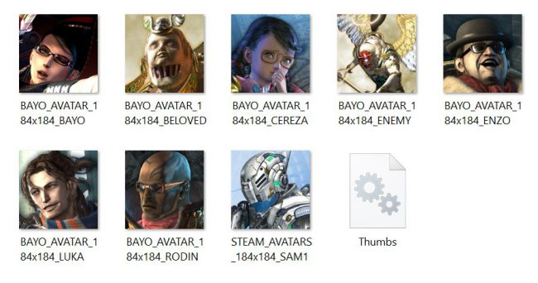

Vanquish là một game bắn súng với góc nhìn thứ ba được phát hành vào năm 2010 và nó là game độc quyền trên console. Chúng tôi không can thiệp quá sâu, nhưng những dấu hiệu trên rõ ràng là một cú hit quan trọng. Dựa vào các phản hồi trên NeoGAF và Steam forum, có rất nhiều người hâm mộ đang lo lắng chờ đợi Vanquish phô diễn cùng với sức mạnh của PC.

https://youtu.be/HgYXCKFc_ys

Sega chưa đưa ra bất kỳ nhận định chính thức nào về bản cập nhật của Vanquish, nhưng các GAFfers đã kịp nhận thấy rằng Platinum Games đã tải 5 video lên kênh YouTube, mỗi video là một clip ngắn từ trò chơi. Điều đó có ý nghĩa gì? Phải chăng họ đang bật mí về Bayonetta 3 hoặc có thể nó là gợi ý một tiết lộ phiên bản PC của Vanquish tại E3. Hoặc có thể đó là Bayonetta 3 sẽ được công bố tại E3.

Nhưng quan trọng hơn: chúng tôi nhận định rằng Vanquish sẽ sớm đến với PC mà thôi.